令和７年９月吉日

**公益社団法人 日本技術士会 中部本部**

**独立技術士交流委員会　令和７（202５）年 第４回セミナー**

**本プログラムは、建設系CPD協議会または日本技術士会CPD3.0時間を取得出来ます。**

**キーワード****； 講演1： 管フランジ、ガスケット、シーリング技術、高専教育、技**術者養成

**講演2：** **電磁振動、セミソリッド、微細金属組織**

**【プログラム】**

**【日時】 令和７年１０月３０日（木曜日）１３：30 ～ 17：0０**

**【場所】(公社)日本技術士会　中部本部　会議室、 WEB講演会　(Zoom)**

講演1「管フランジ継手のシーリング技術及び技術者養成の将来について」　　　　　小林技術士事務所代表、沼津工業高等専門学校名誉教授

小林　隆志　技術士　（機械部門）

講演2 「電磁振動力を利用した新しい金属微細化技術ならびに金属ガラスの創生技術瑞宝小受賞対象研究報告」 元独立行政法人産業技術総合研究所

サステナブルマテリアル研究部門主幹研究員　三輪　謙治氏

|  |  |
| --- | --- |
| 13:00～ | 受付・Web接続開始 |
| 13:30～13:40 | 中部本部　米澤独立技術士交流委員会委員長挨拶 |
| 13:40～15:00 | 講演１「管フランジ継手のシーリング技術及び技術者養成の将来について」  小林技術士事務所代表、沼津工業高等専門学校名誉教授  小林　隆志氏　日本技術士会　会員　（機械部門） |
|  |  |
| 15:10～16:５0 | 講演２「電磁振動力を利用した新しい金属微細化技術ならびに金属ガラスの創生技術：瑞宝小受賞対象研究報告」元独立行政法人産業技術総合研究所サステナブルマテリアル研究部門主幹研究員　三輪謙治氏 |
| 16:50～17:00 | 連絡事項、アンケート記入 |

　 ★注意事項：本講演会中の写真ならびにビデオ撮影は禁止させていただきます。

申込み時のWEB講演会参加規約の遵守をお願いします。

**10月27日（月）までに、ＱＲコードのリンク先もしくは、下記のURLよりお申込み下さい。**

**CPD参加票は、アンケートに回答して頂いた方に順次送付します。**

[講演会] 　日本技術士会正会員及び準会員 1,000円 / 未会員・一般 2,000円 / 学生 無料

QR コード

AI 生成コンテンツは誤りを含む可能性があります。参加費は、パスマーケットにてお申込みをお願いします。お申込みの方に、セミナー前日に西本DPP委員より講演会の参加方法とZoom URLをお送りします。

<https://passmarket.yahoo.co.jp/event/show/detail/0209k52fjhp41.html>

お問合せ先

日本技術士会中部本部独立技術士交流委員会

西本 委員（nishimoto_tetsuo@nifty.com）

セミナー終了後に「[和彩盆 大彦](https://tabelog.com/aichi/C23105/C147547/rstLst/)」名駅5-4-14 花車ビル北館 1Fで交流会（懇親会）  
を予定しています。  
参加希望の方は、セミナー・交流会のチケットを選択してください。　日本技術士会　中部本部　独立技術士交流委員会

セミナー　会場案内図

* **会場**

**公益社団法人日本技術士会中部本部**

**〒450-0002名古屋市中村区名駅４番１４号花車ビル北館６階**

**℡052-571-7801、Fax052-533-1305**

* **最寄り駅**

地下鉄桜通線「国際センター駅」 3番出口 徒歩1分  
JR名古屋駅より桜通を東へ徒歩8分

[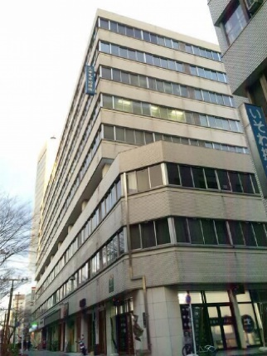](https://www.office-navi.jp/img_office/a04/o00/n1259/201703151652_532c98852ab2c626ff57e68c200e6d145df3fe29_980.png) 